Onderwerp: campagne 100xTrees4Life
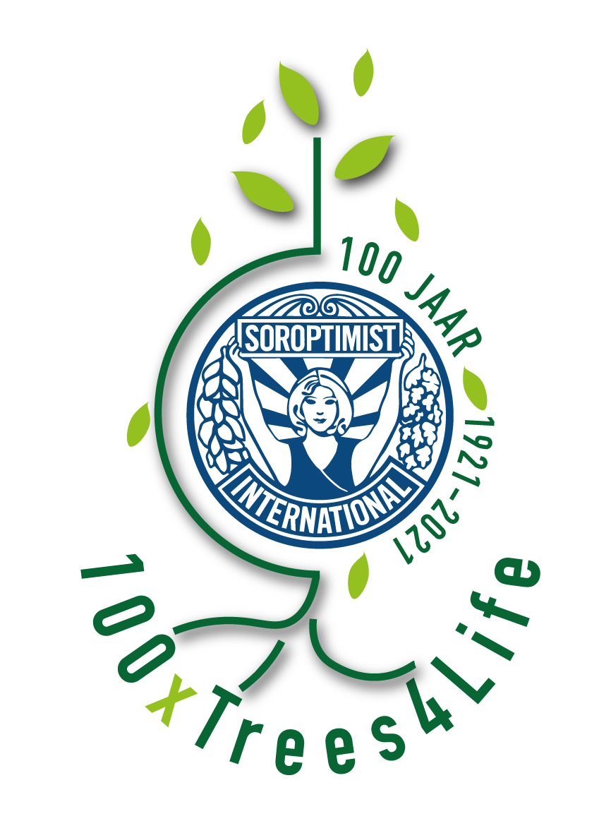
Plaatsnaam ,…. 2021

Geacht bestuur, geachte heer/ mevrouw……………….
Met deze brief richt ik me met een speciaal verzoek tot u.
Ter inleiding: De Soroptimistclub ………………… is een club van professionele vrouwen die zich inzetten om de positie van vrouwen en meisjes op het gebied van onderwijs, gezondheid, economische zelfstandigheid en veiligheid te verbeteren. In Nederland hebben wij 100 clubs. En we zijn onderdeel van de wereldwijde organisatie van Soroptimisten die een consultatieve status bij de VN heeft.
Waarom deze brief.
Graag willen wij uw aandacht vragen voor het volgende. Onze Soroptimist organisatie bestaat in 2021 100 jaar. De eerste club in Oakland heeft bij de oprichting zich ingezet voor de bescherming van de beroemde sequoia’s. Nu, 100 jaar later, is het beschermen en het planten van bomen nog steeds urgent: bomen zijn van belang voor onze gezondheid, geluksgevoel, bieden schaduw en de wortels houden water vast, en bomen zorgen voor meer biodiversiteit.. In Nederland hebben wij een campagne opgezet om 100 jaar Soroptimisme te vieren met een boomplantdag/boomfeestdag en met het planten van een bosje. Daarvoor vragen wij uw hulp en steun.
Wij denken aan een feestelijke plantdag met een schoolklas, eventueel in samenwerking met IVN. Te denken valt aan het planten van een of meer bomen op het schoolplein, of het planten van een voedselbosje op of in de buurt van het schoolplein. Waarom met een schoolklas: het is leuk en zinvol om kinderen te betrekken bij natuur en groen, bij het belang van bomen in onze omgeving en om kinderen bewust te laten worden van hoe fijn en verkoelend groen kan zijn, zoals dat ook voor dieren geldt.
Om onze internationale betrokkenheid bij de positie van vrouwen en meisjes zichtbaar te maken, hebben wij een partner in Mali gevonden, Tree Aid, die sinds 1993 actief betrokken is bij de aanplant van bomen en gewassen in Mali; dit om vrouwen meer economische zelfstandigheid te geven en om de verwoestijning van de Sahel tegen te gaan. Deze projecten zijn onderdeel van het immens grote Great Green Wall project in deze regio ( Sub-Sahel). Wij willen daar met vele clubs samen tenminste 166.000 bomen planten en tenminste 1000 vrouwen empoweren. De middelen hiervoor gaan we uit fundraising-acties ophalen. Wij zullen met plezier op uw school komen om hierover te vertellen. Dit verhaal kunnen we zo nodig uitbreiden met een toelichting op de Duurzame Ontwikkelingsdoelen van de VN, die in 2015 zijn afgesproken.
Wat vragen wij van u: we willen graag een afspraak met u maken; onderwerp voor dit gesprek is: Heeft u een schoolplein of locatie waar we een solitaire boom/een klimaatboom kunnen planten met een schoolklas; of een voedselbosje, eventueel in samenwerking met IVN; en met u te spreken over het onderhoud; Heeft u middelen om de kosten van de aanschaf, en het planten te financieren; Heeft u suggesties, ideeën om deze campagne zo breed mogelijk onder de aandacht te brengen.
Meer over Soroptimisten, wie wij zijn en wat ons drijft vindt u op https://www.soroptimist.nl/
Voor meer informatie over het jubileum-project 100xTrees4Life klik op deze link https://www.soroptimist.nl/projects-local/100xtrees4life/

In afwachting van uw reactie,
met vriendelijke groet,
……………, (president) van SI club …………

